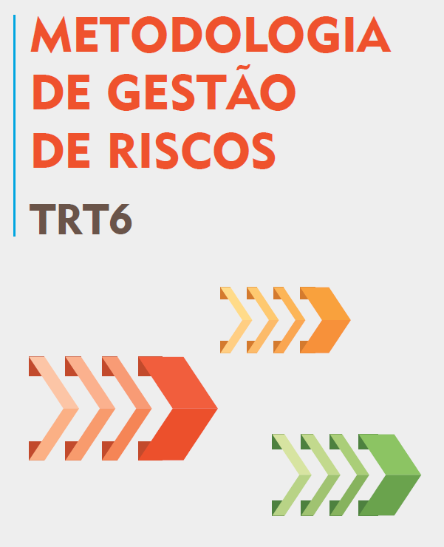

Sumário

OBJETIVO 3
REFERÊNCIAS 3
ESTRUTURA DE GESTÃO DE RISCOS DO TRT6 4
Gestão de Riscos de Processos Organizacionais e Projetos Estratégicos 4
PROCESSO DE GESTÃO DE RISCOS 5
Estabelecimento de Contexto 6
Análise de riscos 11
Avaliação de riscos 12
Tratamento de riscos 12
Monitoramento e análise crítica 14
Comunicação e consulta 15
ELABORAÇÃO DA METODOLOGIA 16

OBJETIVO
Este documento tem por objetivo apresentar a Metodologia de Gestão de Riscos instituída no Tribunal Regional do Trabalho da Sexta Região (TRT6).
Esta metodologia tem aplicabilidade para todas as unidades do TRT6, sem prejuízo da utilização de outras normas complementares específicas relativas aos processos organizacionais, projetos, ações de cada unidade providos pelo TRT6.
A gestão de riscos é um processo contínuo, realizado por um conjunto de ações destinadas a identificar, analisar, avaliar, priorizar, tratar e monitorar riscos negativos capazes de afetar os objetivos, programas, projetos e processos organizacionais do Tribunal nos níveis estratégico, tático e operacional.

REFERÊNCIAS
- ATO TRT GP n° 464/2015, de 19 de outubro de 2015, que instituiu o Comitê de Gestão de Riscos do Tribunal Regional do Trabalho da 6ª. Região.
- ATO TRT GP n° 177/2019 de 16 de junho de 2019, que dispõe sobre a Política de Gestão de Riscos do Tribunal Regional do Trabalho da 6ª. Região.
- ATO TRT GP n° 178/2019 de 16 de junho de 2019, que dispões sobre o Apetite a Risco do Tribunal Regional do Trabalho da 6ª Região.
- Boas práticas de Gestão de Riscos adotadas no setor público.
- Plano de Gestão de Riscos da Secretaria do Tribunal Superior do Trabalho, de 16 de junho de 2015.
- Gestão de Riscos do Superior Tribunal de Justiça, ed. revisada em jan/2016.
- Manual de Gestão de Riscos do Tribunal Regional do Trabalho da 8ª. Região, de 11 de dezembro de 2015.

ESTRUTURA DE GESTÃO DE RISCOS DO TRT6
O direcionamento para a gestão de riscos é norteado pela Presidência do Tribunal, mas deve ser gerenciado nos três níveis: estratégico, tático e operacional, de forma integrada, de modo que a gestão de riscos seja incorporada aos processos, atividades e rotinas do Tribunal.

Gestão de Riscos de Processos Organizacionais e Projetos Estratégicos
Para projetos estratégicos e processos organizacionais, exceto aqueles sob a responsabilidade da Secretaria de Tecnologia da Informação, a estrutura de gestão de riscos e suas atribuições são apresentadas na Tabela 1:
Atividade | Presidência | CGR | CGE | GRs
Definir o apetite ao risco. | R | C | I | I
Definir diretrizes para tratamento dos riscos. | R | C | I | I
Estabelecer o contexto geral. |  | A | R | I
Priorização de projetos/processos, |  | R | I | I
Estabelecer do contexto específico. |  |  | C | R
Identificar os riscos. |  |  | C | R
Analisar os riscos. |  |  | C | R
Avaliar os riscos. |  |  | C | R
Levantar as ações para tratar os riscos. |  |  | C | R
Elaborar o Plano de Tratamento dos Riscos. | I | A | C | R
Monitorar os riscos do processo organizacional. |  |  | I | R
Monitorar a implementação dos controles previstos nos PTRs vigentes no TRT6. | I | I | R | I
Comunicar e consultar. | I | I | C | R
Tabela 1 - Fonte: Política de Gestão de Riscos
Legenda:
CGR - Comitê de Gestão de Riscos CGE - Coordenadoria de Gestão Estratégica GRs - Gestores de Riscos
Atribuições:
R - Responsável, A - Aprovador, C - Consultado, I - Informado.

PROCESSO DE GESTÃO DE RISCOS
Para fins de descrição do processo de gestão de riscos, neste documento os termos gestão de riscos e gerenciamento de riscos serão utilizados da seguinte forma:
- Gestão de riscos refere-se à arquitetura que engloba os princípios, a estrutura e o processo.
- Gerenciamento de riscos refere-se à aplicação desta arquitetura para riscos específicos.
Com o intuito de facilitar a compreensão das atividades que envolvem a gestão de riscos, o gerenciamento de riscos será descrito como um subprocesso com as ações que devem ser realizadas pelos gestores de riscos.
Os métodos e critérios para priorizar os projetos, processos organizacionais serão definidos pelo Comitê de Gestão de Riscos, conforme citado na Política de Gestão de Riscos.
Após a escolha dos projetos, processos organizacionais, dar-se-á início ao processo de gerenciamento de riscos, conforme o seguinte fluxo:
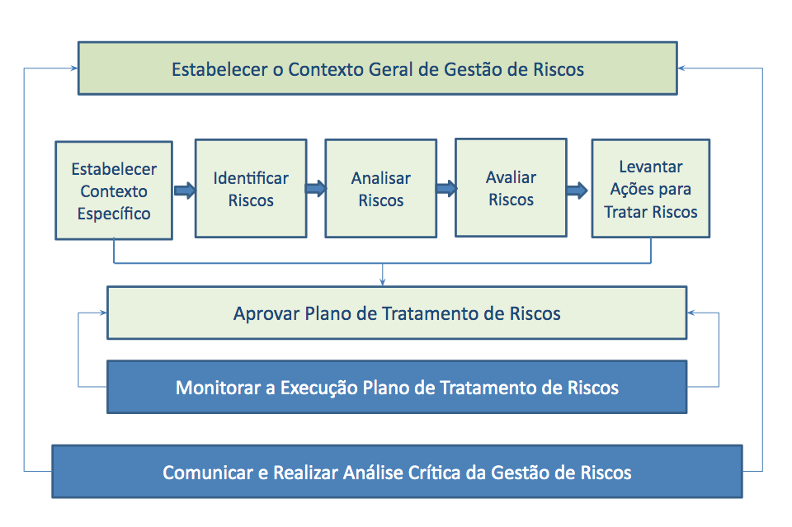
Estas fases que compõem o processo de gerenciamento de riscos, as quais interagem entre si de forma cíclica, encontram-se detalhadas nos próximos tópicos.

Estabelecimento de Contexto
O processo de gestão de riscos terá início com o Estabelecimento do Contexto, uma vez que esta atividade diz respeito à definição dos parâmetros externos e internos e dos critérios de risco a serem levados em consideração para o gerenciamento de riscos.
Fatores Externos e Internos:
Uma variedade de fatores podem gerar riscos, tais fatores podem ser divididos em duas origens:
- Riscos externos: são aqueles associados ao ambiente onde o Tribunal funciona.
- Riscos internos: têm origem na própria estrutura da instituição, em seus processos, governança, quadro de pessoal, orçamento, tecnologia entre outros.
Além da origem, os riscos podem ser classificados nas seguintes categorias:
- Ambiente Cultural, Social e Político: São os riscos de origem externa, relacionados com mudanças de governo, políticas públicas etc.
- Conformidade: Referem-se aos riscos que podem ser de origem externa ou interna, tratam do grau de aderência ao ambiente regulatório externo e às normas, fiscalização e controles internos.
- Controles Físicos: São riscos de origem interna, relativos aos controles de segurança física e tecnológica. Tratam de aspectos como a existência de plano de continuidade de negócios ou plano de recuperação de desastres.
- Cultura Organizacional: Riscos de origem interna, associados ao grau de adaptação da cultura da organização às mudanças no ambiente interno.
- Desastres: São os riscos de origem externa, relacionados com desastres como inundação, incêndio, terremoto, atos de vandalismo, terrorismo etc.
- Econômico: Tratam-se de riscos de origem interna, relacionados aos processos de execução orçamentária e financeira, envolvendo a aplicação dos recursos destinados ao Tribunal.
- Fornecedores: Referem-se aos riscos de origem externa, decorrem da relação com os fornecedores, sanções ao contratado, cláusulas contratuais que regem a entrega do objeto contratado ou prestação do serviço, entre outros.
- Jurisdicional: Referem-se aos riscos que podem ser de origem externa ou interna, associados ao cumprimento da missão do Tribunal, produtividade, qualidade, efetividade da prestação jurisdicional e reputação institucional.
- Meio ambiente: Referem-se aos riscos que podem ser de origem externa ou interna, relacionados com as questões de meio ambiente como o tratamento adequado de resíduos, uso de energia renovável, ações de logística sustentável.
- Pessoas: São riscos de origem interna, relacionados com os magistrados, servidores, prestadores de serviços, estagiários no desempenho de suas atividades, carga horária, segregação de funções, capacitação adequada para as atribuições, clima organizacional, entre outros.
- Tecnológico: Referem-se aos riscos que podem ser de origem externa ou interna, representados por ameaças relacionadas aos recursos de Tecnologia da Informação e Comunicação -TIC (hardware e software), atendimento às demandas internas por esses recursos, alinhamento dessa tecnologia ao plano corporativo de continuidade de negócios, definição de parâmetros mínimos de qualidade e eficiência dos serviços de TIC.
Compõem os critérios de risco:
- Matriz Apetite a riscos: define o nível de risco que a organização está preparada para buscar, manter ou assumir. O apetite a risco é estabelecido pela Presidência do Tribunal.

- Diretrizes para priorização e tratamento: tem a finalidade de auxiliar na avaliação da resposta mais adequada para o tratamento dos riscos. As diretrizes são estabelecidas pela Presidência do Tribunal. Para cada um dos cinco níveis de riscos, apresentados na Matriz de Classificação de Riscos, existirá uma diretriz para nortear as ações de tratamento do risco, bem como a indicação do nível hierárquico dos servidores responsáveis pela execução dos controles para evitar, mitigar, transferir ou aceitar o risco.

- Escala de probabilidade: define como a probabilidade de um evento ocorrer será medida;
A Probabilidade (P) é pontuada de 1 a 5, conforme tabela abaixo:

Probabilidade | Possibilidade de ocorrência do risco
5 – Muito Alta | É praticamente uma certeza (P > 95%)
4 – Alta | É muito provável (65% < P ≤ 95%)
3 – Média | É provável (35% < P ≤ 65%)
2 – Baixa | Não é muito provável (5% < P ≤ 35%)
1 – Muito Baixa | É pouco provável (P ≤ 5%)
Tabela 2 - Escala de Probabilidade

- Escala de impacto: define como o impacto será mensurado, em função da análise das consequências de um evento de risco com relação às dimensões (custo, prazo, escopo e qualidade) no caso de projetos, e com relação à severidade que avalia o comprometimento do desempenho, confiabilidade ou qualidade do processo de trabalho ou do serviço provido pelo processo tanto para o público interno ou externo.
O Impacto (I) é pontuado de 1 a 5, conforme tabela abaixo:
Impacto | A ocorrência do risco causará
5 – Muito Alto | Causará perdas muito altas para os objetivos do processo organizacional, projeto inviabilizando a sua execução.
4 – Alto | Afetará de forma grave os objetivos do processo organizacional, projeto, que será realizado de forma precária.
3 – Médio | Afetará uma parte dos objetivos do processo organizacional, projeto.
2 – Baixo | Afetará uma parte pequena dos objetivos do processo organizacional, projeto.
1 – Muito Baixo | Afetará uma parte insignificante dos objetivos do processo organizacional, projeto.
Tabela 3 - Escala de Impacto
- Escala de Relevância: com base na importância que os objetivos do projeto/processo organizacional têm para a realização da atividade fim da instituição, é feita a estimativa das perdas que o Tribunal terá caso o evento de risco se concretize.
A Relevância (R) é pontuada de 1 a 5, conforme tabela abaixo:
Relevância | Comprometimento
5 – Muito Alta | Poderá afetar todo o Tribunal e as perdas serão extremamente altas.
4 – Alta | Poderá afetar um ou mais negócios do Tribunal e as perdas serão graves.
3 – Média | Poderá afetar parte dos negócios do Tribunal e as perdas serão consideráveis.
2 – Baixa | Poderá afetar uma parte pequena e localizada do Tribunal e as perdas serão baixas.
1 – Muito Baixa | Poderá afetar uma parte muito pequena e localizada do Tribunal e as perdas serão mínimas.
Tabela 4 - Escala de Relevância

- Matriz de Classificação de Riscos: Define como os riscos serão classificados quanto à significância, a partir do produto da estimativa da probabilidade de ocorrência do risco, da estimativa do impacto do risco no projeto/processo e da estimativa da relevância do projeto/processo para a instituição, cujos valores são apresentados na tabela:
Nível de risco | Valores possíveis
Muito alto | 60, 64, 75, 80, 100, 125
Alto | 32, 36, 40, 45, 48, 50
Médio | 18, 20, 24, 25, 27, 30
Baixo | 8, 9, 10, 12, 15, 16
Muito Baixo | 1, 2, 3, 4, 5, 6
Tabela 5 - Classificação de Riscos

- Definição da eficácia dos controles: estabelece critérios objetivos para análise da eficácia dos controles existentes e para cálculo do risco residual, conforme disposto na tabela a seguir:
Eficácia | Situação do Controle Existente | Fator
Inexistente | Ausência completa de controle. | 1,0
Fraco | Controle realizado em função do conhecimento tácito das pessoas. | 0,8
Mediano | Controle passível de falha por deficiência na sua completude, desenho ou das ferramentas utilizadas. | 0,6
Satisfatório | Controle com normas instituídas. Mitiga o risco razoavelmente, por meio de ferramentas adequadas. | 0,4
Forte | Controle mitiga o risco em todos os aspectos relevantes. | 0,2
Tabela 6 - Definição da Eficácia dos Controles

Dentre os componentes do contexto geral, a matriz de classificação de riscos é o único que é passível de alteração pelos gestores de riscos, na etapa de estabelecimento do contexto específico, com o intuito de adequá-la à realidade do projeto e/ou processo organizacional.
Identificação de riscos
Um risco é formalmente definido como o efeito da incerteza nos objetivos da instituição; isto é, riscos são possíveis acontecimentos que podem ou não ocorrer (incerteza), e que se ocorrerem podem impedir ou atrapalhar o alcance dos objetivos de uma organização ou de um processo de negócio específico.
A fase de identificação dos riscos consiste na busca, reconhecimento e descrição de riscos, mediante a identificação das fontes de risco, eventos, suas causas e suas consequências potenciais.
Tem como finalidade gerar uma lista abrangente de riscos, baseada em eventos que possam evitar, reduzir, prejudicar ou atrasar a realização dos objetivos.
A identificação geral dos riscos deverá ser realizada nas fases iniciais do projeto, uma vez que sua execução em fases posteriores pode resultar em retrabalho e assunção de maiores custos.
Recomenda-se que a identificação inclua todos os riscos, inclusive os provenientes de fontes não controladas pela área do respectivo gestor de riscos, bem como os efeitos cumulativos, as causas, as consequências e as reações em cadeia.
Para a identificação dos riscos, são considerados os fatores ambientais corporativos, tais como a estrutura e cultura organizacional, sistemas internos de trabalho, regulamentação interna e externa, bem como o conhecimento e aprendizado da organização, os relatórios gerenciais que podem evidenciar situações de risco potencial ou risco inerente, e os relatórios de auditoria interna e externa.
Dentre as técnicas utilizadas para o levantamento dos riscos, as mais comuns são as seguintes:
- Coleta de informações individuais ou em grupo por meio de sessões de brainstorming;
- Utilização de diagramas, como por exemplo o diagrama de causa e efeito de Ishikawa;
- Análise de registros históricos.

Durante a identificação dos riscos deverão ser coletadas as seguintes informações:
- Evento de risco que pode afetar um projeto/processo organizacional;
- Possíveis causas para a ocorrência do evento;
- Possíveis consequências que evento causará no projeto/processo organizacional;;
- Eventuais controles já existentes para tratar o risco.
Os dados acima devem ser registrados, preferencialmente, em software próprio para o gerenciamento de riscos ou em planilhas eletrônicas, na hipótese de não ser possível utilizar outra ferramenta informatizada.

Análise de riscos
A análise de riscos fornece subsídios para a avaliação de riscos, bem como para as estratégias, métodos e decisões de tratamento dos riscos.
A análise de riscos envolve a apreciação das causas e das fontes de riscos, suas consequências negativas, e a probabilidade de que essas consequências venham a ocorrer.
Os fatores que afetam as consequências e a probabilidade de ocorrência dos riscos, ou a combinação de ambos, devem ser identificados e confrontados com os controles existentes, a fim de testar a eficácia e a eficiência desses controles.
A combinação das consequências, as quais podem ser expressas em termos de impactos tangíveis e intangíveis, com a probabilidade e com a relevância do projeto/processo organizacional para o Tribunal, serve para determinar o nível do risco.
Por conta da interdependência dos diversos riscos e das suas fontes, a análise de riscos poderá ser realizada em diferentes níveis de detalhe, dependendo do risco, da finalidade da análise, das informações, dos dados e dos recursos disponíveis.
Para os eventos de riscos registrados na fase anterior, serão feitas as estimativas para:
- Probabilidade de ocorrência do evento, utilizando-se para tanto a classificação apresentada na tabela Escala de Probabilidade;
- Impacto do evento com relação ao projeto/processo organizacional, conforme classificação da Escala de Impacto;
- Relevância do projeto/processo organizacional para o Tribunal, conforme classificação da Escala de Relevância.
Os dados acima devem ser registrados, preferencialmente, em software específico para o gerenciamento de riscos ou em planilhas eletrônicas, na hipótese de não ser possível utilizar outra ferramenta informatizada.
Ainda, durante esta fase devem ser analisados os controles já existentes cujos objetivos podem ser mitigar o impacto do risco ou diminuir a chance do risco se concretizar.
A eficácia e suficiência dos controles será objeto de estudo mais detalhado na fase de Tratamento dos Riscos.

Avaliação de riscos
A avaliação de riscos utiliza os resultados da análise de riscos como subsídio para a tomada de decisões sobre quais riscos necessitam ser tratados e quais terão prioridade no tratamento.
A finalidade da avaliação de riscos é comparar o nível de risco encontrado durante o processo de análise com os critérios de riscos definidos no Estabelecimento do Contexto.
A avaliação deve considerar a probabilidade de ocorrência, bem como o impacto sobre os objetivos do projeto/processo organizacional e a relevância do projeto/processo organizacional para a instituição. Quanto maior a probabilidade, o impacto e a relevância maior será o nível do risco, conforme apresentado na Matriz de Classificação de Riscos.

Figura 2 - Nível do Risco

Tratamento de riscos
De acordo com o nível dos riscos identificados e analisados nas fases anteriores, deverá ser escolhida uma forma de tratamento para os riscos, dentre as seguintes opções:
- Evitar o risco: ação para evitar totalmente o risco.
- Transferir o risco: compartilhar ou transferir uma parte do risco a terceiros.
- Mitigar o risco: reduzir o impacto ou a probabilidade de ocorrência do risco.
- Aceitar o risco: aceitar ou tolerar o risco sem que nenhuma ação específica seja tomada, pois ou o nível do risco é considerado baixo ou a capacidade da organização para tratar o risco é limitada ou o custo é desproporcional ao benefício.
O tratamento de riscos envolve a seleção de uma ou mais opções para modificar os riscos. A escolha de uma das opções deve ser feita de acordo com o apetite a risco e as diretrizes para priorização e tratamento dos riscos.
A implementação do tratamento pode gerar novos controles ou modificar os controles existentes.
A fase inicial do tratamento de riscos é a elaboração do Plano de Tratamento de Riscos, que deve levar em consideração:
- Eficácia das ações já existentes.
- Restrições organizacionais, técnicas e estruturais.
- Requisitos legais.
- Análise custo/benefício.
- Ações a serem realizadas.
- Responsáveis.
- Prioridades.
- Prazos de execução.
A fase final do tratamento de riscos é a execução do Plano de Tratamento de Riscos aprovado pelo Comitê de Gestão de Riscos.
Mesmo após o tratamento de determinado risco, pode haver risco residual, como apresentado na figura a seguir.
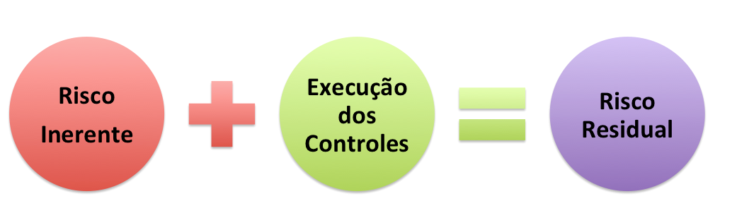
Figura 3 - Risco Residual

O cálculo do risco residual deve ser feito com base nos parâmetros definidos na tabela Definição da eficácia dos controles, apresentada na fase Estabelecimento do Contexto.
Para que o risco residual seja aceito, é imprescindível considerar o apetite a risco que o TRT6 está disposto a se expor na busca de seus objetivos.
Em decorrência do nível de maturidade da gestão de riscos no TRT6, ainda não se realiza uma análise aprofundada da eficácia dos controles já adotados no processo organizacional para fins de cálculo do risco residual. Todavia, tanto os controles já existentes quanto as novas ações devem ser registrados no Plano de Tratamento de Riscos.

Monitoramento e análise crítica
A fase de monitoramento e análise crítica poderá ser periódica ou acontecer em resposta a um fato específico.
As finalidades do monitoramento e análise crítica são:
- Garantir que os controles sejam eficazes e eficientes no projeto e na operação.
- Obter informações adicionais para melhorar a avaliação dos riscos.
- Analisar os eventos, as mudanças, e aprender com o sucesso ou fracasso do tratamento do risco.
- Detectar mudanças nos contextos externo e interno, incluindo alterações nos critérios de risco e no próprio risco, as quais podem exigir a revisão da forma de tratar os riscos e das prioridades.
- Identificar os riscos emergentes, que poderão surgir após o processo de análise crítica, reiniciando o ciclo do processo de gestão de riscos.

É responsabilidade do Gestor de Riscos (GR) monitorar e realizar análise crítica dos riscos dos processos organizacionais que são de sua responsabilidade. Ao realizar o monitoramento, o GR avaliará periodicamente se o risco se mantém com as mesmas estimativas, se novos riscos surgiram, se os controles se mantêm eficazes.
Cabe à Coordenadoria de Gestão Estratégica monitorar a implementação dos controles previstos nos Planos de Tratamento de Riscos aprovados pelo Comitê de Gestão de Riscos, realizando, ainda, análise crítica do processo de gestão de riscos no âmbito de toda a instituição.

A atividade de Monitoramento e Análise Crítica pode gerar recomendações de melhorias para as demais atividades.
O registro de eventuais melhorias no Plano de Tratamento de Riscos deverá conter informações como:
- Descrição de novos controles;
- Responsáveis pela implementação dos novos controles;
- Situação da implementação dos controles sugeridos.
Os dados acima devem ser registrados, preferencialmente, em software próprio para o gerenciamento de riscos ou em planilhas eletrônicas, na hipótese de não ser possível utilizar outra ferramenta informatizada.

Comunicação e consulta
O envolvimento das pessoas e unidades organizacionais no processo de gestão de riscos é fortemente influenciado por ações de comunicação e consulta. Portanto, em todas as fases do processo, identificação, avaliação, tratamento e monitoramento dos riscos, é fundamental incluir a constante interação com as partes interessadas.
A comunicação e a consulta têm como objetivo facilitar a troca de informações, levando em consideração os aspectos de confidencialidade, integridade e confiabilidade.
A comunicação e consulta deve ser realizada por meio dos seguintes artefatos:
- Plano de comunicação e consulta deve ser construído para tratar da gestão de riscos no âmbito do Tribunal, passando pela aprovação do Comitê de Gestão de Riscos. O documento conterá, no mínimo, as informações a seguir relacionadas:
  - Finalidade da ação de comunicação (porque).
  - Destinatários da ação de comunicação (para quem).
  - Responsável pela comunicação (comunicador).
  - Periodicidade da comunicação (quando).
  - Data/prazo limite para a ação ser realizada.
  - Qual o canal de comunicação a ser utilizado (reuniões, videoconferência, correio eletrônico, comunicação instantânea, intranet, portal na internet, vídeos etc).
  - Tipo de comunicação (relatórios, quadros, tabelas, matrizes de análise e avaliação, planos, ofícios, notícias, comunicados, apresentações, formulários físicos e eletrônicos etc.).

- Registro das ocorrências dos riscos: caso um evento de risco venha a ocorrer, recomenda-se o registro das seguintes informações:
  - Descrição do evento que gerou impacto para o projeto/projeto.
  - Descrição dos prejuízos causados pelo evento.
  - Partes interessadas que foram afetadas pelo evento.
  - Data ou período de ocorrência do evento.
  - Indicação se o evento havia sido identificado previamente durante a elaboração do plano de riscos do projeto/processo.
  - Ações realizadas para contornar e mitigar o impacto do evento no processo/projeto.
O registro das ocorrências de risco permitirá a construção de uma base histórica que será útil para a construção de futuros planos de riscos para projetos/processos organizacionais similares.

- Relatórios Gerenciais de Risco: durante a realização do monitoramento dos riscos devem ser elaborados relatórios que para auxiliar a tomada de decisão da administração acerca dos riscos identificados/ocorridos e das providências adotadas para o tratamento dos riscos.

ELABORAÇÃO DA METODOLOGIA
Esta metodologia foi construída a partir da adaptação dos documentos acerca da gestão de riscos elencados no tópico Referências.

Elaborada por:
Mônica Maria de Souza Monteiro | Assistente da Secretaria-Geral da Presidência.
Sob a supervisão de:
Elisabete Duarte de Souza Alves | Coordenadora de Gestão Estratégica.

Aprovada pelo Comitê de Gestão de Riscos em 12/12/2019.

Sérgio Ricardo Batista Mello | Secretário-Geral da Presidência.
Wladimir de Souza Rolim | Diretor-Geral.
João André Pegado Ferreira | Diretor da Secretaria Administrativa.
Luciano José Falcão Lacerda | Secretário da Corregedoria Regional.
João Adriano Pinheiro Sousa | Diretor da Secretaria de Tecnologia da Informação.
Elisabete Duarte de Sousa Alves | Coordenadora de Gestão Estratégica.

